

Março 2024

**Conteúdo de Apoio**  **varejofacil**

**Cadastro de Produto**

v.2





**Índice**

1. Introdução
2. Pré-requisitos
3. Conhecendo a rotina
4. Cadastrando um produto
5. Clonagem de produto
6. Conclusão
7. Saiba Mais





**Para acessar**

**outros conteúdos,**

**confira a** [**Central de Ajuda**](https://grupocasamagalhaes.movidesk.com/kb)**!**

**Introdução**

O cadastro de produtos é a base de todo o processo do varejista, independente do ramo de atuação no mercado. Por meio deste cadastro, é possível ter informações que serão usadas em várias operações da sua loja, passando pelo controle de estoque, processo de venda de uma mercadoria, chegando até a parte fiscal da loja, onde o cadastro de produto influencia na tributação das mercadorias.

**Pré-requisitos**

**Cadastro de Classificação mercadológica**

Responsável pela organização adequada da sua base de produtos, fazendo uma divisão em **seção**, **grupo** e **subgrupo**. Com esta classificação você conseguirá relatórios específicos, também facilitará as alterações em lote dos cadastros e a alteração dos preços de venda.

**Cadastro de Situação fiscal**

Responsável pela forma como o produto será tributado, este cadastro é realizado no módulo fiscal e é configurado nas tabelas tributárias de entrada e saída.

**Tabela tributária de saída**

Responsável pela definição das regras fiscais (Estaduais) do produto. Se você trabalha com emissão de cupons fiscais deverá obrigatoriamente configurar a aba Não contribuinte, e se trabalhar com emissão de notas fiscais deverá configurar também a aba Contribuinte.

**Impostos federais**

Responsável pela definição das regras fiscais (Federais) do produto. Estes dados devem ser vinculados ao produto, conforme orientações da sua contabilidade e de acordo com o regime federal da sua empresa.

**Conhecendo a rotina**

Acesse o módulo **Produto > Cadastro > Produto**.

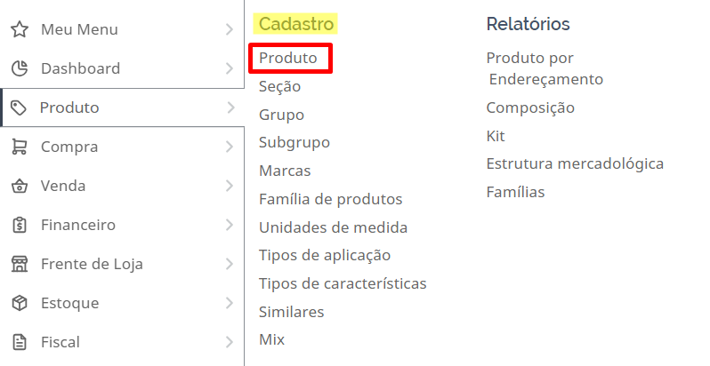

Tela inicial da rotina

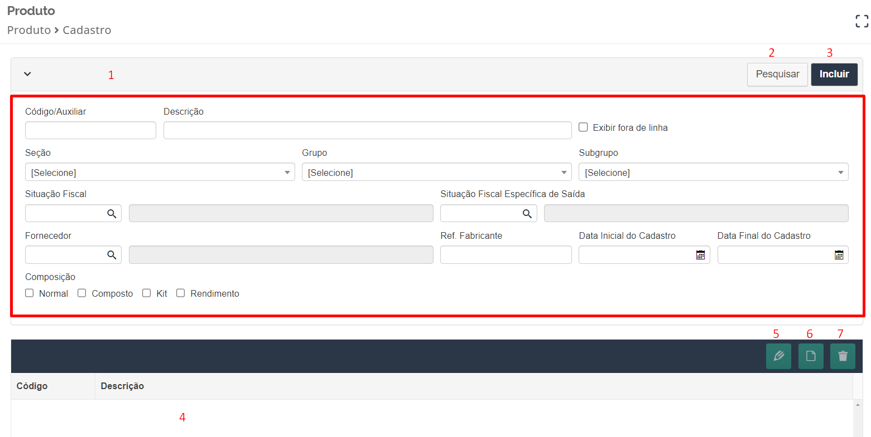

1. **Filtros**: é possível utilizar diversos filtros para localizar um produto específico, por exemplo: código interno ou código EAN do produto, descrição, seção, grupo e etc.
2. **Pesquisar**: botão utilizado para localizar produtos já cadastrados, o ideal é que seja utilizado em conjunto com os filtros.
3. **Incluir**: botão utilizado para cadastrar novos produtos.
4. **Registros**: neste agrupamento são retornados os produtos de acordo com os filtros aplicados.
5. **Editar**: permite editar cadastros já existentes.
6. **Clonar**: permite clonar um produto já cadastrado, para realizar o cadastro de um novo. Com isso, você copia todos os dados do produto clonado, eliminando o preenchimento de todos os campos da rotina e focando somente na descrição, preço e informações fiscais.
7. **Excluir**: permite excluir cadastros já existentes, desde que, esse produto não tenha nenhum tipo de movimentação (entrada, saída, inventário e etc).

**Realizando o cadastro**

Acesse o módulo **Produto > Cadastro > Produto** e clique em **Incluir**.

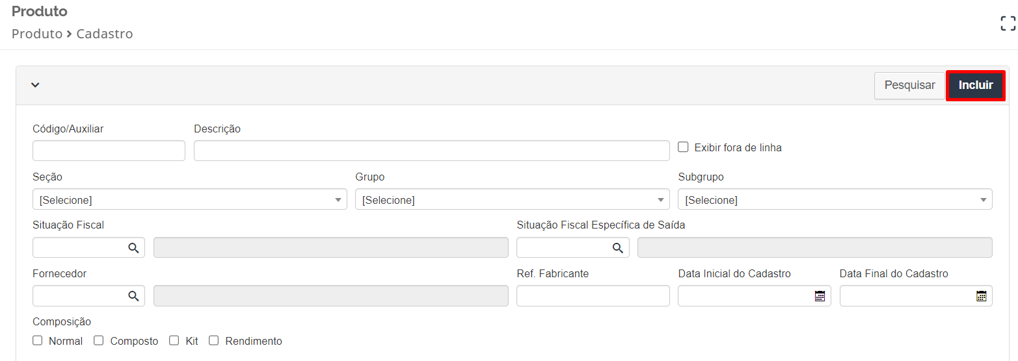

O cadastro de produtos é dividido em abas, cada uma delas tem sua devida importância e campos relacionados ao seu título. A seguir, confira os detalhes e campos mais importantes de cada aba.

### **Aba Principal**

Os campos desta aba definem as características de identificação do produto. Estas informações permitem lançá-lo em uma operação, filtrá-lo em relatórios gerenciais ou alterações em massa. Cada campo possui uma definição que muitas vezes está além do cadastro de produtos, por isso direcionamos a atenção para os principais campos.

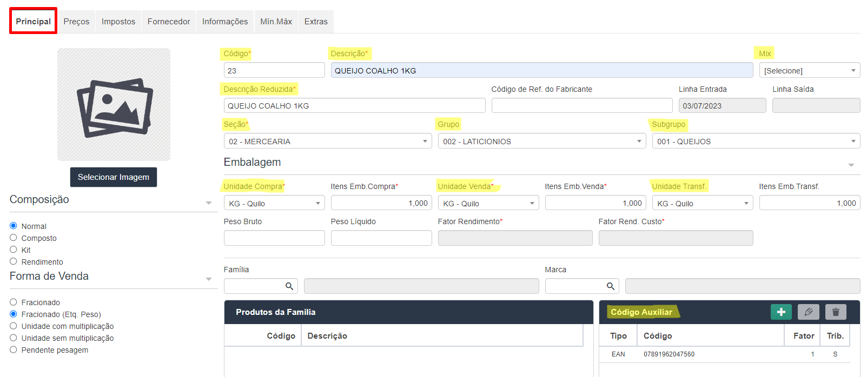

**Código:** define-se um número sequencial que é único e será utilizado para identificar o produto. O varejofacil gera esse código automaticamente, mas você também pode criar um código de 1 a 14 dígitos.

**Descrição reduzida:** será exibida nos cupons, ela possui 20 caracteres disponíveis. É uma boa prática usar abreviações, não deixando de exibir de forma clara a unidade de medida do produto.

**Mix:** pode ser utilizado para organizar a sincronização das mercadorias. Ao definir um mix para o produto, esse cadastro só será enviado para a loja que possui o mesmo mix. Por exemplo: Você possui 2 lojas, um restaurante e um supermercado, neste cenário você pode cadastrar dois mixs para que os produtos não se misturem. Para cadastrar um mix de produtos acesse o menu **Produto > Cadastro > Mix.**

**Classificação mercadológica**: selecione a **seção, grupo e subgrupo** que se enquadra no produto. Essa classificação permite uma melhor organização na sua base de produtos e facilita bastante na análise de relatórios gerenciais.

**Unidade de compra, venda e transferência:** a forma como uma mercadoria é comprada, pode não coincidir com a forma que ela é comercializada ou transferida. Com isso, você deve ficar atento, como o sistema deve tratar a unidade de estoque da mercadoria. Sempre analise se uma unidade de compra corresponde a uma unidade de venda. Em certos casos onde essa relação de 1 para 1 não é mantida, torna-se necessário a conversão de unidade de medida, no momento da entrada da nota. **Por exemplo:** Uma mercadoria comprada em quilo e vendida em unidade, neste caso exige o conhecimento de quantas unidades equivalem a um quilo.

**Código auxiliar / EAN:** também conhecido como **Código de barras** funciona como identificação das mercadorias. Esse código é único e exclusivo de cada produto. Para os itens que não possuem esse código você poderá criar códigos literais ao cadastrar o produto, ou identificar uma faixa específica.

**Aba Preço**

O preço é uma característica muito comum para o produto, mas dependendo da situação o produto pode não ter apenas 1 preço. As variações de preço abordaremos em uma outro momento, mas convém informar que o cadastro de produtos dispõe de até 3 tabelas de preço, sendo estas cadastradas de forma independente por loja.

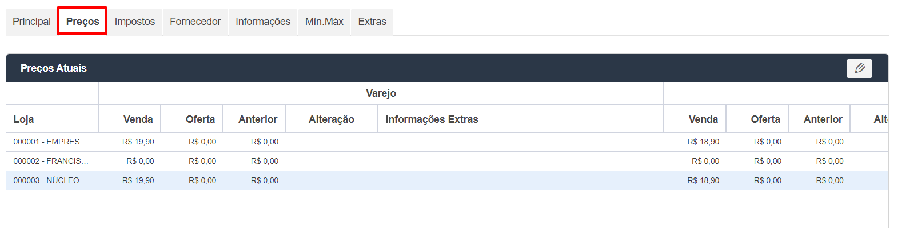

Clique duas vezes na loja que deseja praticar o preço. Na tela seguinte, informe os valores que deseja praticar para esse produto.

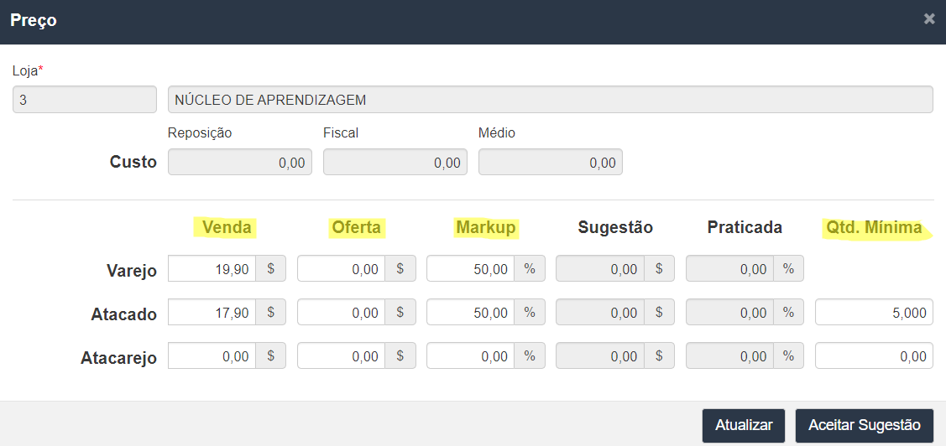

Nesta aba é possível visualizar o custo da mercadoria que também é exibido por loja e a sugestão de preço baseada no método de sugestão adotado nas configurações iniciais (Margem ou Markup). Você pode definir o preço de venda do produto neste momento de cadastro ou no momento da entrada de nota.

Após preencher os campos clique em **Atualizar**.

**Aba Impostos**

Com base nas orientações contábeis você irá apontar a classificação fiscal da mercadoria, tanto para impostos estaduais como para impostos federais.

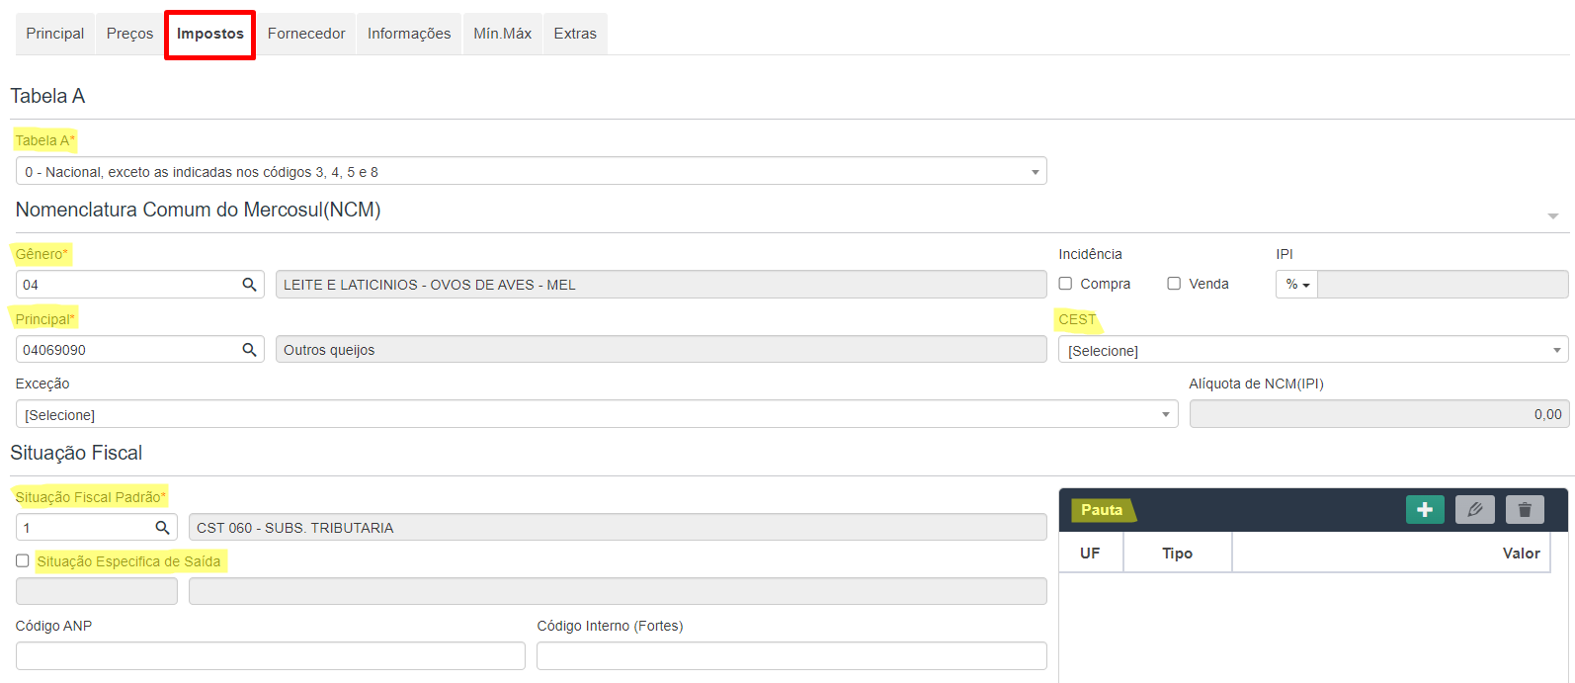

**Tabela A**: refere-se a tabela A do CST de ICMS, varia conforme a origem da mercadoria, de origem nacional igual a 0 ou origem estrangeira a partir de 1. Geralmente as mercadorias são de origem nacional.

**Gênero, NCM e CEST**:o campo gênero são os dois primeiros dígitos do NCM, já o NCM são os oito dígitos completos da nomenclatura comum do mercosul. O CEST deverá ser selecionado quando o NCM informado estiver correlacionado com a regra da substituição fiscal de ICMS.

**Situação fiscal padrão**: se apenas este campo estiver definido, o sistema utiliza esta configuração de situação fiscal para as entradas e as saídas. Lembrando que a tabela tributária de entrada pode ter um CST e a de saída outro CST diferente. Com isso, a configuração de entrada e saída é independente da descrição da situação fiscal.

**Situação fiscal específica de saída**:é usada quando você quer aproveitar as tabelas tributárias de saída de alguma outra situação fiscal. Por exemplo, se você adquirir uma mercadoria com tabela b de ICMS 10, 60 e 70 a tabela b de saída, em teoria, seria 60, portanto se a situação fiscal padrão for 10 ou 70 não será necessário configurar uma tabela de saída para cada situação fiscal, basta usar a mesma configuração de saída da tabela b 60, com isso, você evita ter de repetir configurações de tabelas tributárias iguais.

**Pauta**:é utilizada somente quando a mercadoria está sob o regime de substituição tributária do ICMS por meio de pauta. Deve ser informado o valor da pauta fiscal por embalagem.

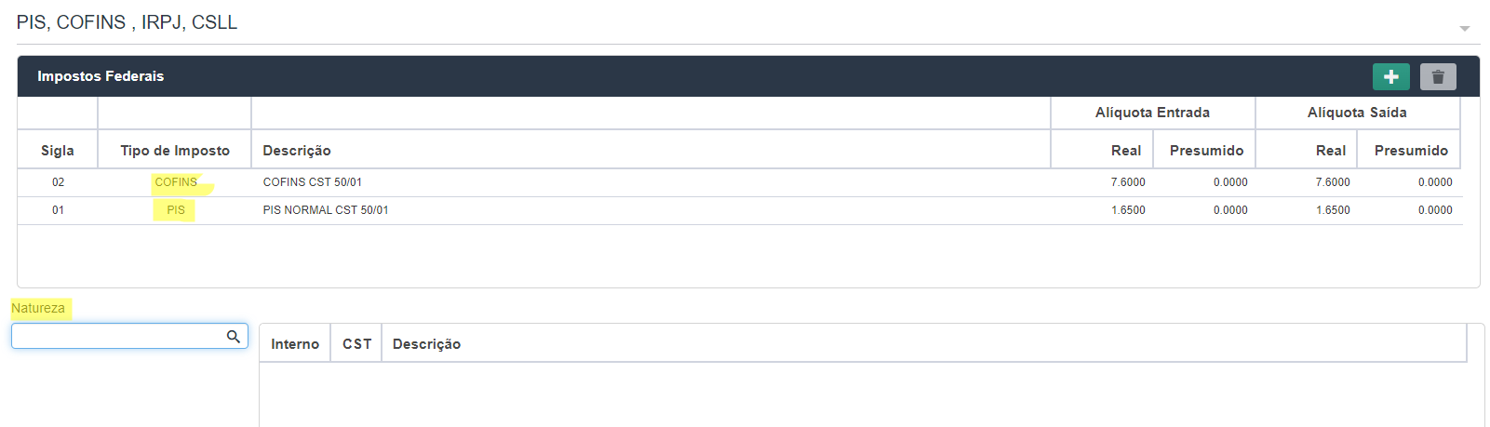

**Pis, Cofins e Natureza:** o Pis e o Cofins devem estar pré cadastrados para que você associe o produto ao tratamento referente a estes impostos. Já o campo natureza só será necessário preencher quando o campo CST de saída do PIS e COFINS estiverem entre os códigos 04 e 09.

### **Aba Fornecedor**

Esta aba permite relacionar o cadastro do produto com o cadastro do fornecedor. Este vínculo garante que durante a entrada da nota fiscal o sistema consiga relacionar os produtos corretamente, por meio dos códigos de referência presentes no documento fiscal (NF entrada).

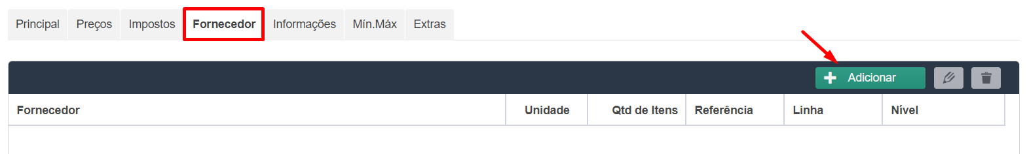

Clique no botão “**Adicionar”**.

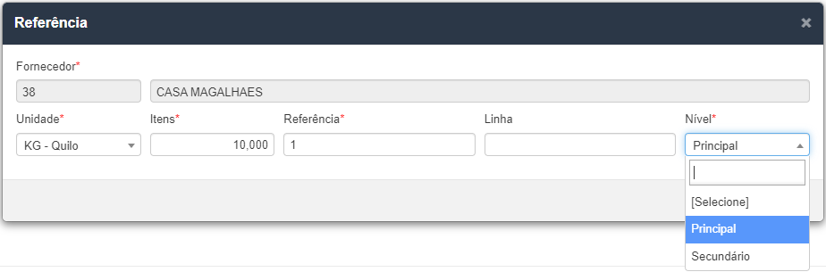

Informe o **fornecedor**, a **unidade de compra** e a **quantidade de itens**. A **referência** do fornecedor que vai fazer com que o varejofacil localize o produto de forma automática nas entradas de nota. Essa referência vem na nota fiscal emitida pelo fornecedor. Informe a linha do produto e escolha o Nível do fornecedor entre **Principal** ou **Secundário**.

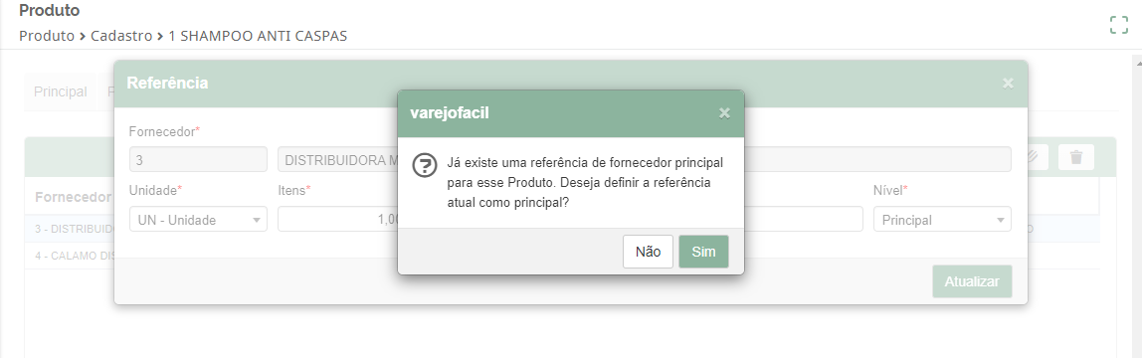

O sistema apresentará uma **mensagem informando** que **já existe** um **fornecedor principal** para o produto e se **deseja realizar a troca,** clique em **sim** se houver a necessidade de mudança de fornecedor principal. ( Melhoria realizada na tarefa 382399 )

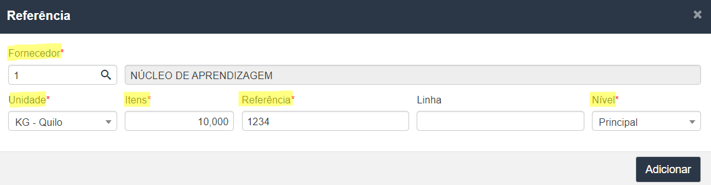

Para finalizar, clique no botão **Adicionar.**

**Aba Informações**

A aba informações contém parâmetros gerais que alteram desde a forma que será trabalhado o estoque até se este deve ou não acatar descontos na venda. Esta aba não possui campos obrigatórios, mas existem muitos campos importantes.

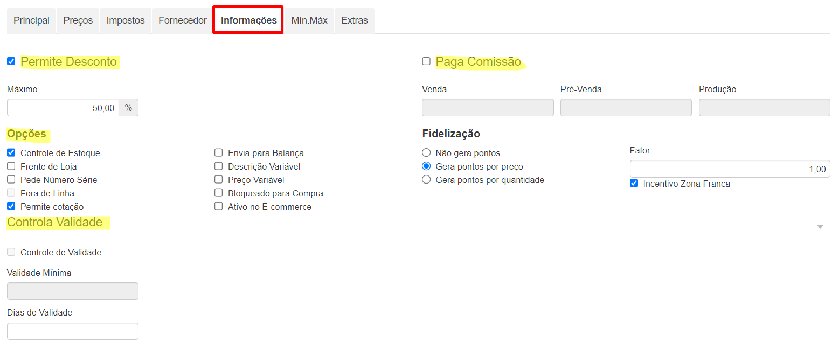

**Permite desconto**: se desmarcado não permite que seja aplicado desconto na venda. Quando marcado, permite que seja aplicado desconto no subtotal da venda, porém não permite desconto individual. Quando marcado e informado o **percentual máximo** de desconto é possível aplicar desconto tanto no subtotal como individual.

**Paga comissão**, se desmarcado não permite que o produto pague comissão. Quando marcado, permite definir os percentuais de comissão deste produto, para vendas no PDV, pré-vendas e/ou produção.

**Opções:**

* **Controle de estoque**, nele define se a operação de entrada ou saída, deve alterar o saldo de estoque da mercadoria.
* **Fora de linha**, define que a mercadoria não será mais comercializada, sendo eliminada da exibição no PDV.
* **Preço variável,** define se o produto possui preço variável, com isso no momento que o produto for registrado no PDV, o seu preço poderá ser alterado.

**Controla validade,** permite definir as parametrizações de validade do produto.

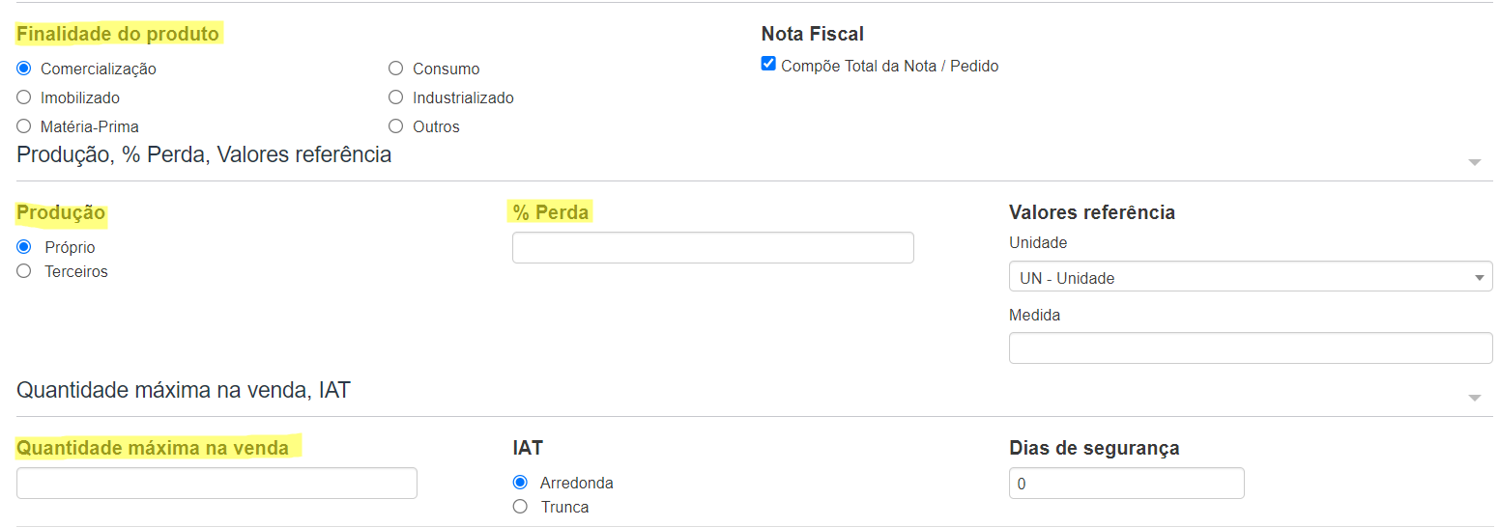

**Finalidade do produto**, este campo será exportado para os arquivos fiscais como sendo a finalidade da mercadoria para o estabelecimento.

**Produção**, este campo será utilizado nas situações em que o produto tem fabricação própria, por exemplo: pães, bolos, sanduíches e etc.

**%Perda**, este campo corresponde a porcentagem considerada para perdas ou quebras durante a venda, ele influenciará diretamente na **sugestão de preço** do produto, seja ele com base na margem ou markup.

Em caso de dúvidas sobre o cálculo de margem e markup consulte o [artigo](https://grupocasamagalhaes.movidesk.com/kb/article/405014/varejofacil-margem-markup-e-tabelas-de-preco).

**Quantidade máxima na venda**, permite limitar a quantidade que o produto poderá ser vendido (por cliente). Ex: você está realizando uma promoção de um produto na sua loja, mas cada cliente só pode levar até 5 unidades, neste caso, basta inserir a quantidade neste campo, então ao registrar esse produto no PDV, só será permitida a venda de até 5 unidades por cliente/cupom.

### **Aba Min. Max**

Na aba Mínimo e Máximo você consegue atribuir parâmetros de quantidade mínima e máxima de estoque para o produto e para cada loja. Estes parâmetros te auxiliarão durante o assistente de compra, na sugestão da quantidade ideal para compra. Clique em **Adicionar** para preencher os campos.

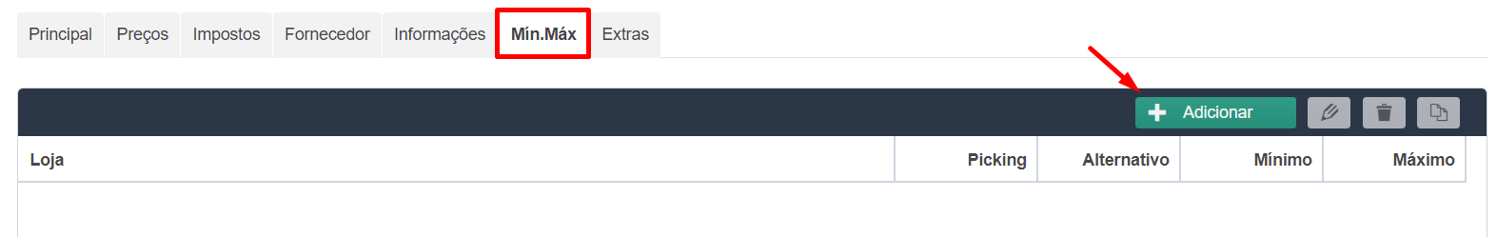

Informe a **loja**, preencha as quantidades de estoque **Mínimo** e **Máximo**. Por meio dos campos: **endereço picking** e **endereço alternativo**, é possível inserir informações de local de endereçamento que podem ser visualizadas no romaneio das notas. Como por exemplo: R1N0C2, representando a Rua 1, Nível 0 e Container 2.

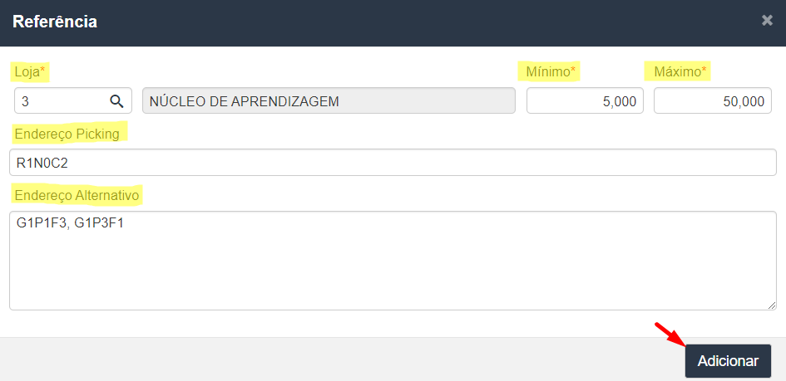

Em seguida, clique em Adicionar para finalizar a parametrização de estoque mínimo e máximo.

### **Aba Extra**

Na aba extra é possível inserir características e aplicações específicas desse produto, porém essas informações não serão exibidas em relatórios gerenciais. Ficarão disponíveis somente no cadastro do produto para fins informativos.

Para adicionar essas informações, você precisa cadastrá-las previamente acessando o menu da rotina, conforme imagem abaixo.

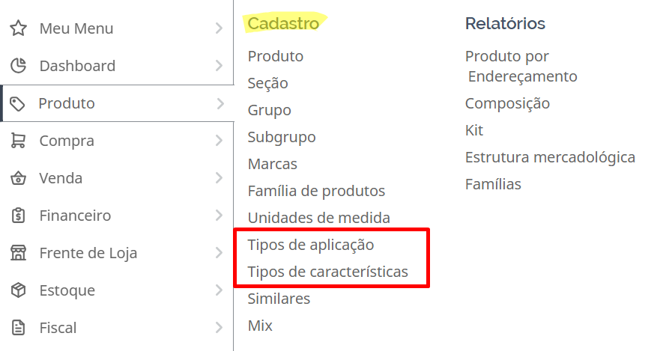

Após isso, clique em **Adicionar** na própria tela da rotina, para incluir as características e aplicações conforme sua necessidade.

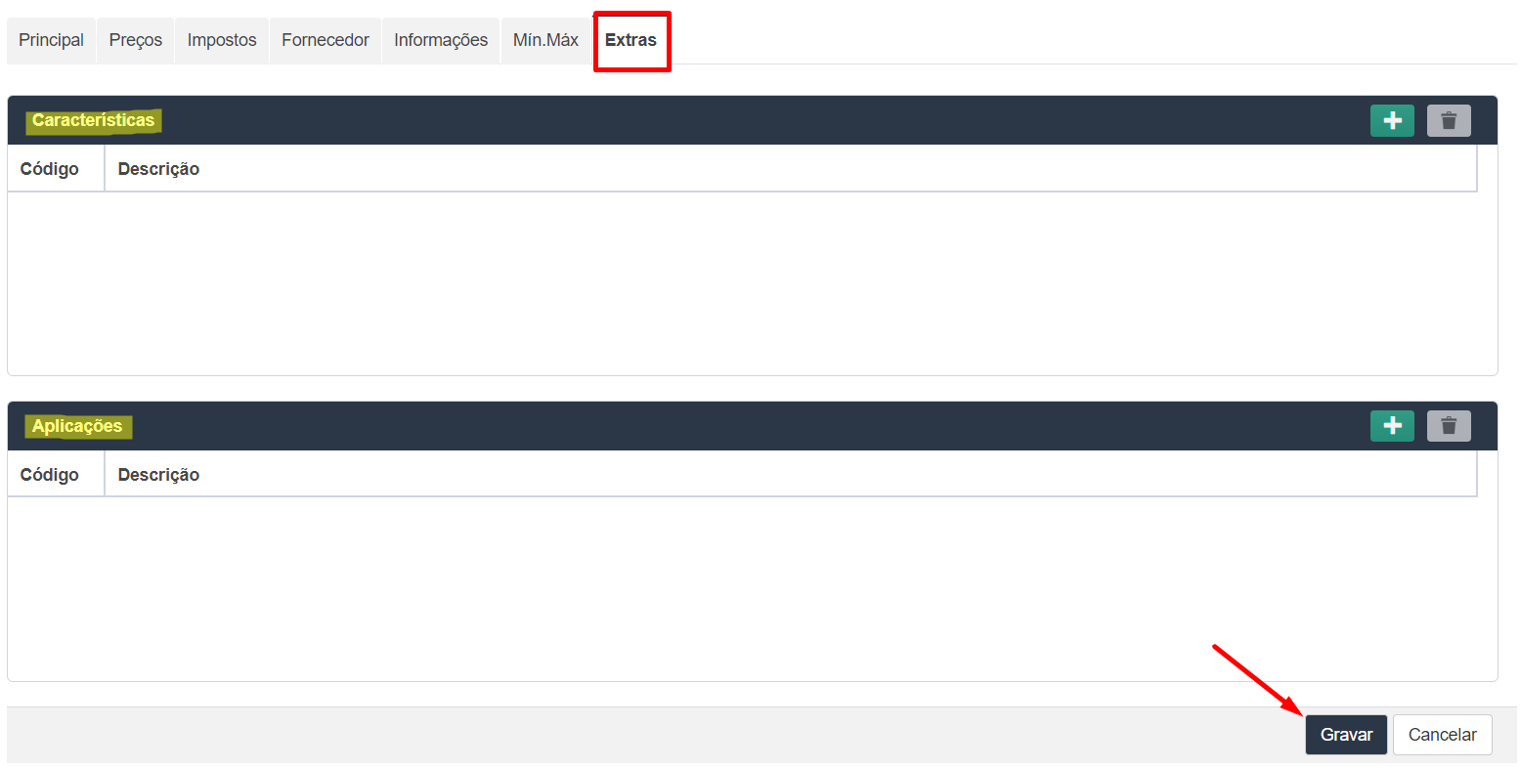

Após preencher todos os campos, clique em **Gravar** e finalize o cadastro do produto.

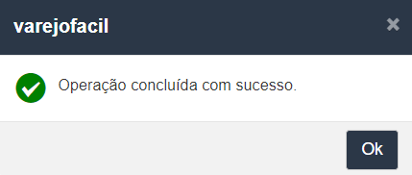

Existem mais duas abas importantes no cadastro de produto, mas elas só ficam disponíveis após o produto ser cadastrado, para conferir, **localize** qualquer produto na tela inicial e clique em **Editar**.

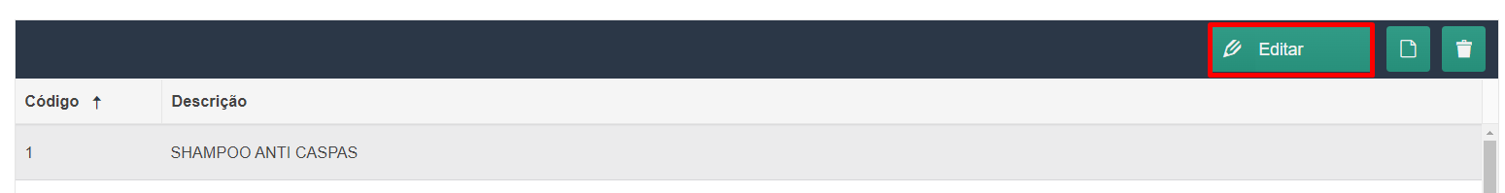

**Aba Consulta**

Permite realizar consultas detalhadas no produto, como valores de custo fiscal, médio e reposição, saldo de estoque com detalhamento por loja e local, informações das últimas compras e performance de vendas nos últimos meses. Para consultar essas informações, clique nas sub-abas: **custos, estoque, compras** e **performance**.

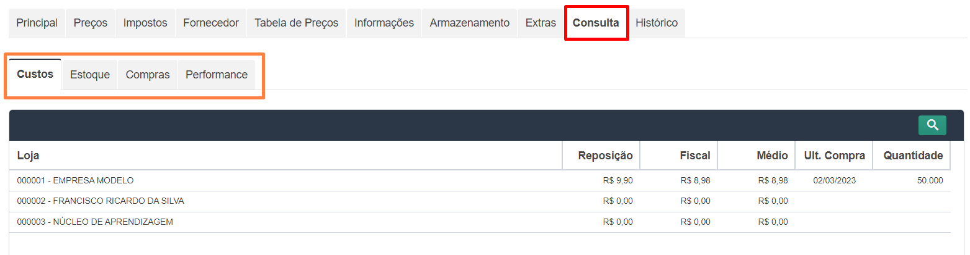

**Aba Histórico**

Permite realizar **auditorias** no cadastro de produtos. Visualizando data e hora das últimas alterações que foram feitas, assim como, usuário que realizou tal alteração e outras informações importantes.

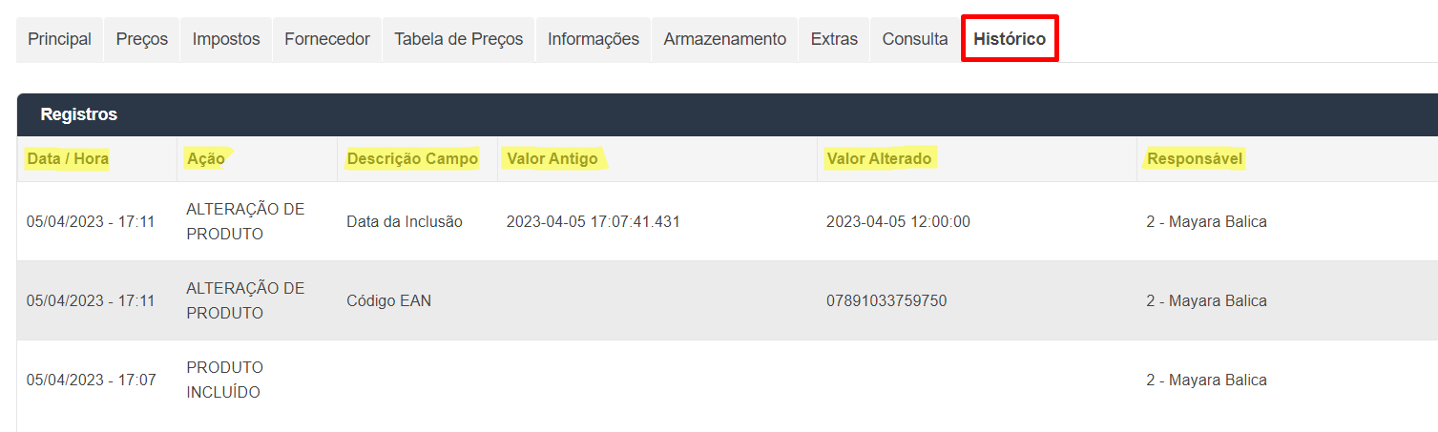

**Clonagem de produto**

O procedimento de clonagem é muito útil quando você precisa cadastrar um produto similar a outros já existentes. Ele facilita o processo de cadastro, pois copia todos os dados do produto clonado.

Para clonar um produto, o procedimento é bem simples, acesse o módulo **Produto > Cadastro > Produto**. Localize o produto que deseja copiar os dados e clique em **Clonar**.

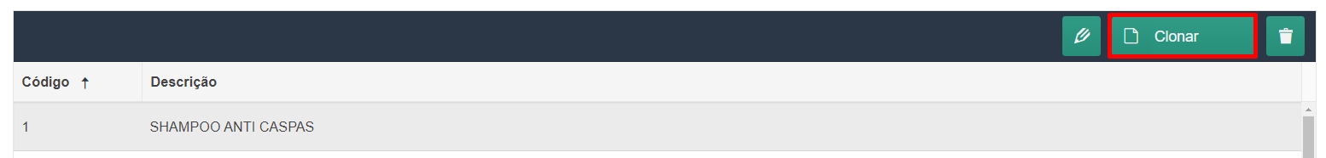

O sistema irá te perguntar se você deseja clonar também a família do produto e o preço do produto. Marque as opções conforme sua necessidadee depois clique em **Confirmar**.

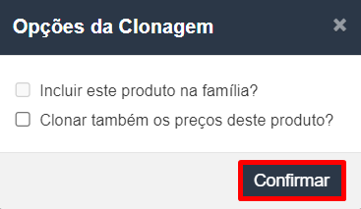

Após confirmar os dados do produto serão todos copiados para o novo cadastro, lembre-se de realizar as alterações conforme os dados do novo produto.

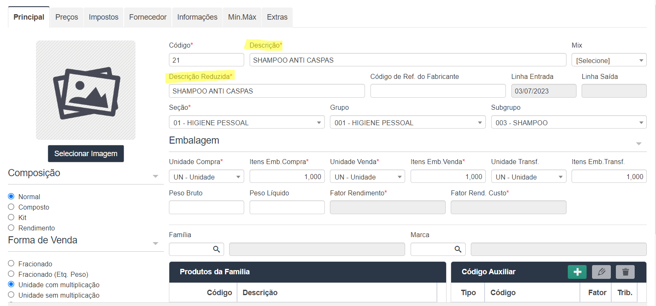

Na aba principal, por exemplo, é super importante alterar a **descrição** do produto, colocando a informação correta do novo produto que está sendo criado. Se houver necessidade, altere também os demais dados, como seção, grupo, unidade de medida e etc.

Na aba preços, o preço será preenchido de forma automática, se você tiver marcado que deseja clonar os preços, neste exemplo, como não marquei essa opção os preços estão zerados. Portanto, é necessário sempre se atentar a esses detalhes.

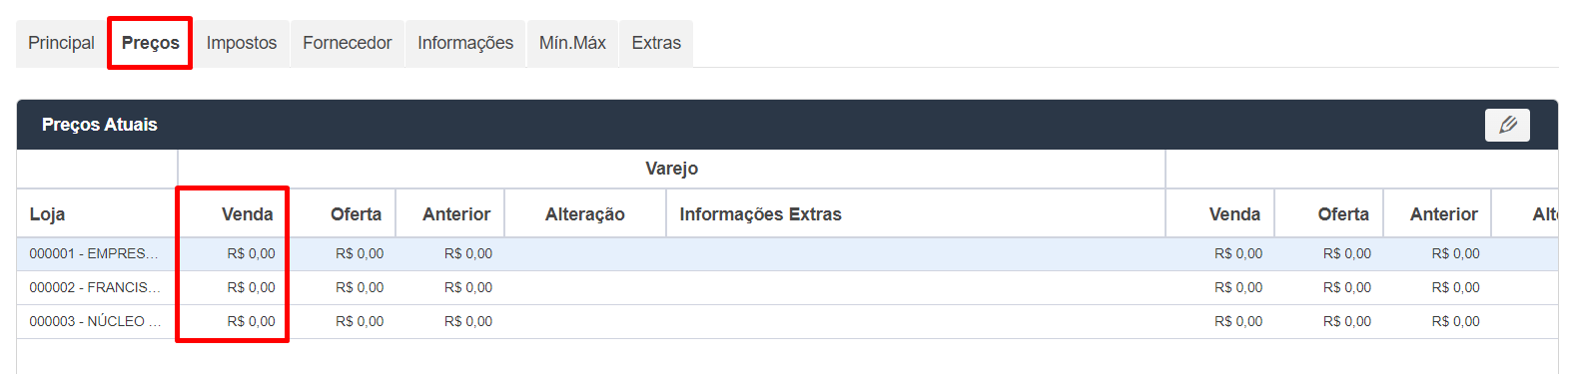

Depois, confira a aba **impostos** e as demais abas do cadastro, realizando alterações se necessário e clique em **Gravar** para finalizar.

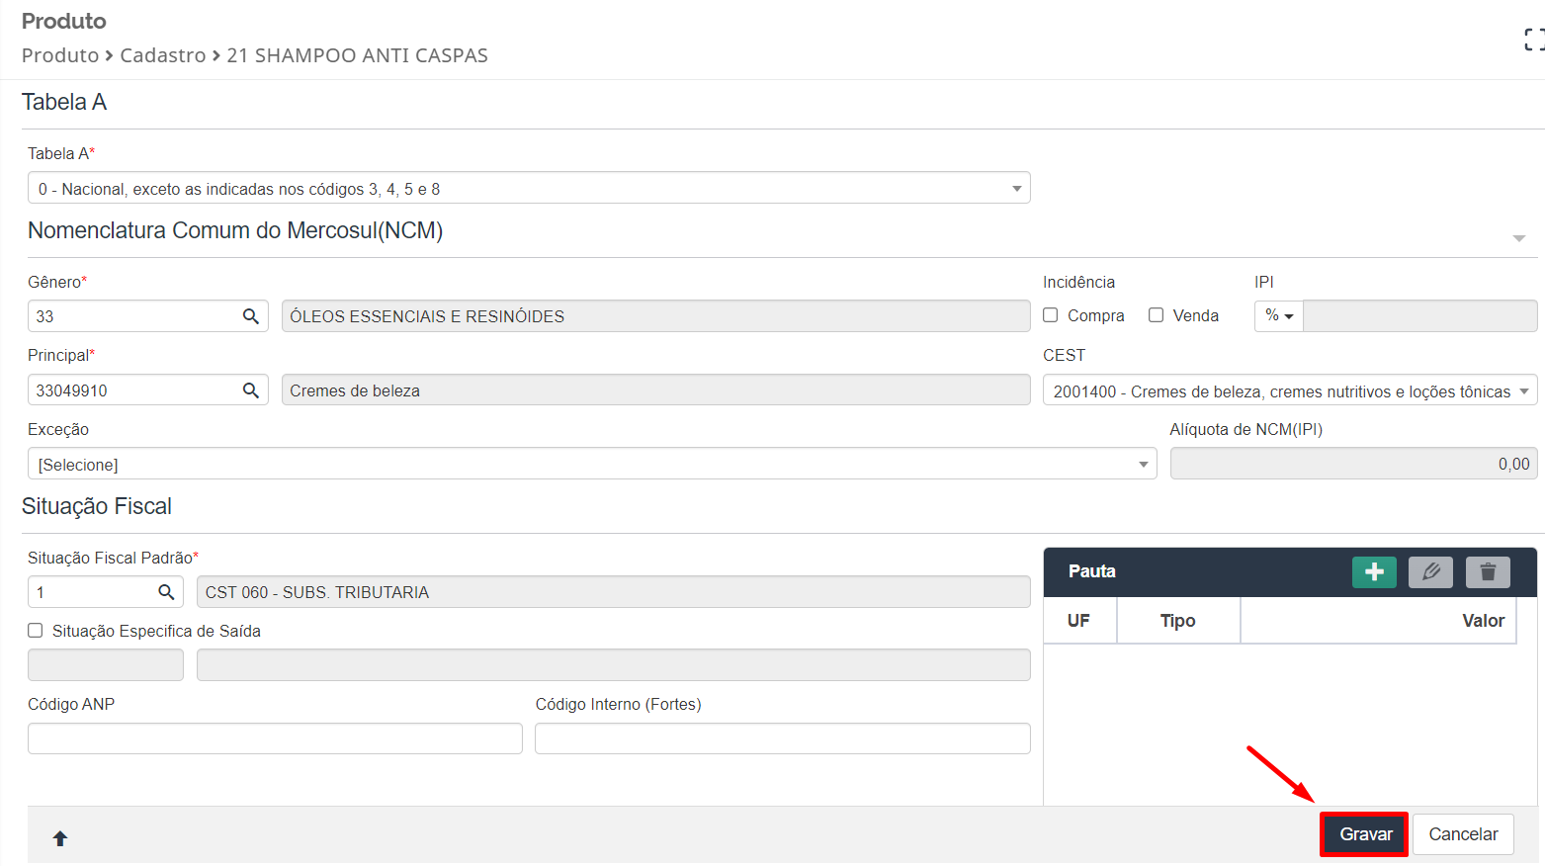

**Conclusão**

Pronto, agora que já conhecemos como realizar o cadastro de produtos, que tal aproveitar e aplicar esses aprendizados no seu dia a dia?

**Saiba Mais**

Para mais detalhes, acesse agora mesmo o curso [Cadastro de Produto](https://cursos.casamagalhaes.com.br/course/view.php?id=10) na Academia CM (ACM) ou confira a [FAQ](https://s3.amazonaws.com/movidesk-files/B0A3425D0D0CDEF99D5E9479E784DC1E) com perguntas frequentes da rotina.